Srijeda, 21.04.2021.
SKRB O SEBI: Čistoća okoliša i zbrinjavanje otpada

Pročitaj zajedno s mamom socijalnu priču o Planetu Zemlja na ovome linku: https://mcusercontent.com/dad341565d2ae22a860ebd9a1/files/352b062b-dd58-4ddb-b2ee-218350488c49/Dan_planeta_Zemlje_Mali_Vrtuljak.pdf?mc_cid=537721afda&mc_eid=[1d1e2b9e5a]
U svoju bilježnicu nacrtaj 4 spremnika kakva su ti prikazana na slici i iz reklamnih letaka izreži različite predmete ( kao na slici) i rasporedi ih prema spremnicima

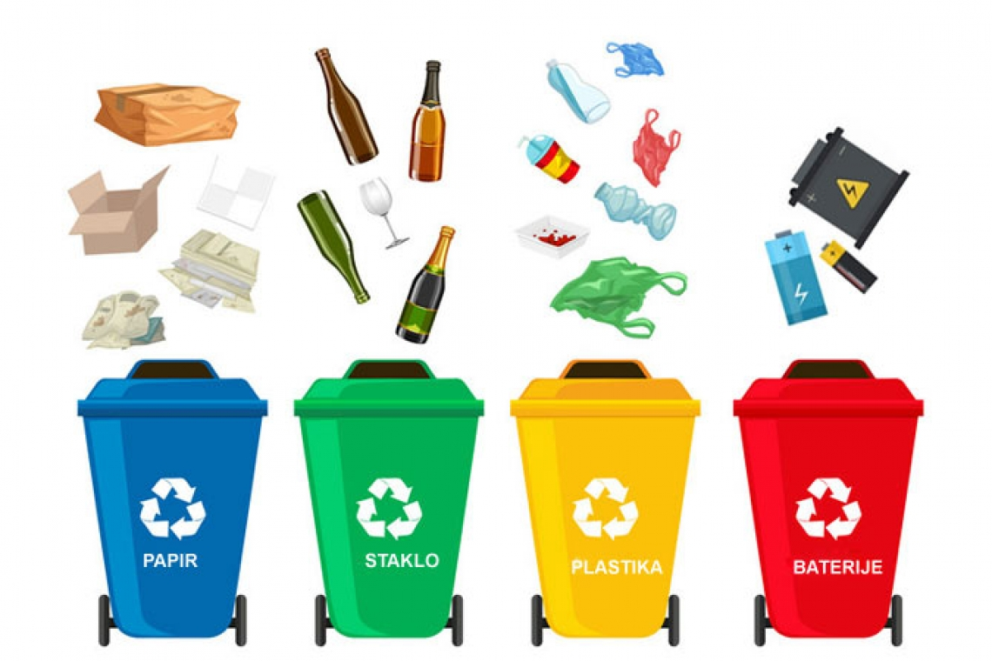

KOMUNIKACIJA: Slikopjesma : Zemlja
Pročitaj još jednom pjesmicu Zemlja te je prepiši u svoju bilježnicu.

UPOZNAVANJE ŠKOLE I RADNE OKOLINE: Moje tijelo ( Glavni unutarnji organi)

Ponovi dijelove tijela uz pomoć kviza :
https://learningapps.org/display?v=pvntrexea20
https://wordwall.net/hr/resource/1472848/unutarnji-organi

LIKOVNA KREATIVNOST: BOJE

Za današnji rad trebaju ti dvije kutije koje ćeš temperom obojati u žutu i plavu boju. Pazi da zaštitiš svoje radno mjesto

RADNI ODGOJ: MOTORIKA ŠAKE I HVATA

Obojao si dvije kutije plavom i žutom bojom, a sada ćeš na bijelom papiru nacrtati dva kruga koja ćeš izrezati škarama. Bijeli krugovi biti će oči koje ćeš zalijepiti na kutije. Iz crnog kolaž papira izrezati ćeš dva manja kruga i zalijepiti ih u sredinu bijelih krugova.
Sada uzmi jedan papir narančaste boje i prstima oblikuj kuglicu. Ta kuglica biti će nos na kutiji tvojih spremnika.
Sada još samo od crvenog papira izreži usta i tvoj spremnik za otpad je spreman. Pokaži mami kako mora baciti papir u plavi spremnik a plastiku u žuti spremnik.

